一．选择题（共7小题，每个小题只有一个正确选项）
1．下列有关实验的叙述正确的是（ ）
 | A． | 金属钠着火时，立即用沾水的毛巾覆盖
 | B． | 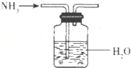  实验室可用如图所示装置制取饱和氨水
 | C． | 硅酸钠溶液保存在带橡胶塞的细口瓶中
 | D． | 用容量瓶配制溶液，定容时俯视刻度线，所配溶液浓度偏小

2．用下列实验分离装置进行相应实验，能达到实验目的是（ ）
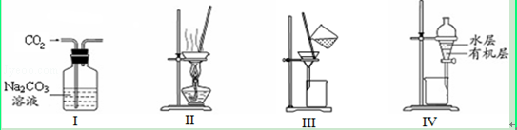
 | A． | 用图Ⅰ所示装置除去CO₂中含有的少量HCl
 | B． | 用图Ⅱ所示装置蒸干NH₄Cl饱和溶液制备NH₄Cl晶体
 | C． | 用图Ⅲ所示装置分离NaCl和Na₂SO₄的混合溶液
 | D． | 用图Ⅳ所示装置分离CCl₄萃取碘水后已分层的有机层和水层

3．将同体积同物质的量浓度的NaCl、MgCl₂、AlCl₃三种溶液中的Cl﹣完全沉淀，则需同物质的量浓度的AgNO₃溶液的体积比为（ ）
 | A． | 1：2：3 | B． | 3：2：1 | C． | 1：1：1 | D． | 6：3：2

4．已知还原性 I﹣＞Fe²⁺＞Br﹣，在只含有I﹣、Fe²⁺、Br﹣溶液中通入一定量的氯气，关于所得溶液离子成分分析正确的是（不考虑Br₂、I₂和水的反应）（ ）
 | A． | I﹣、Fe³⁺、Cl﹣ | B． | Fe²⁺、Cl﹣、Br⁻ | C． | Fe²⁺、Fe³⁺、Cl﹣ | D． | Fe²⁺、I﹣、Cl﹣

5．下列实验现象描述正确的是（ ）

 | A． | 氯化氢与氨气相遇，有大量的白雾生成
 | B． | 用铂丝蘸取硫酸钠溶液灼烧，火焰呈黄色
 | C． | 氯化亚铁溶液与无色的KSCN溶液混合，溶液呈红色
 | D． | SO₂通入品红溶液，红色褪去，再加热，红色不再出现

6．下列反应所得溶液中只含一种溶质的是（ ）
 | A． | AlCl₃溶液中滴入过量NaOH溶液 | B． | Fe₂（SO₄）₃溶液中加入过量铁粉
 | C． | 稀HNO₃中加入少量铜片 | D． | Ca（ClO）₂溶液中通入过量CO₂

7．下列物质中既能跟稀H₂SO₄反应，又能跟氢氧化钠溶液反应的是（ ）
①NaHCO₃ ②Al₂O₃ ③Al（OH）₃ ④Al ⑤Na₂CO₃．
 | A． | ①②③④ | B． | ②③④ | C． | ②③④⑤ | D． | 全部

二．填空题（共3小题）
8．实验室需要0.1mol/L NaOH溶液450mL和0.5mol/L硫酸溶液480mL．根据这两种溶液的配制情况回答下列问题：
（1）如图所示的仪器中配制溶液需要的是 _________ （填字号），配制上述溶液还需用到的玻璃仪器是 _________ （填仪器名称）．
（2）下列操作中，是容量瓶所具备的功能有 _________ ．
A．配制一定体积准确浓度的标准溶液
B．贮存溶液
C．配制任意浓度和体积的标准溶液
D．稀释某一浓度的溶液
E．量取一定体积的液体
（3）根据计算用托盘天平称取NaOH的质量为 _________ g．在实验中其他操作均正确，若定容时俯视刻度线，则所得溶液浓度 _________ （填“大于”“等于”或“小于”）O.1mol/L．若NaOH溶液在转移至容量瓶时，洒落了少许，则需要如何操作： _________ ．
（4）根据计算得知，所需质量分数为98%、密度为1.84g/cm³的浓硫酸的体积为 _________ ml．如果实验室有10mL，15mL，20mL量筒，应选用 _________ mL的量筒最好．配制过程中需先在烧杯中将浓硫酸进行稀释，稀释时操作方法是 _________ ．
（5）下列操作会使配制的NaOH溶液浓度偏低的是 _________ ．
A．用滤纸称量NaOH
B．选用的容量瓶内有少量蒸馏水
C．定容摇匀后，液面下降，又加水至刻度线
D．整个配制过程中，容量瓶不振荡．
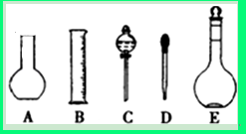

9．下列框图涉及到的物质所含元素中，除一种元素外，其余均为1～18号元素．
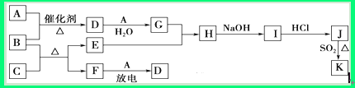
已知：A、F为无色气体单质，B为具有刺激性气味的气体，C为黑色氧化物，E为红色金属单质（部分反应的产物未列出）．请回答下列问题：
（1）B和C反应的化学方程式为 _________ ．
（2）E与G的稀溶液反应的离子方程式为 _________ ．
（3）J、K是同种金属的不同氯化物，K为白色沉淀．写出SO₂还原J生成K的离子方程式 _________ ．

10．利用图进行浓硫酸与铜反应，并验证二氧化硫的性质．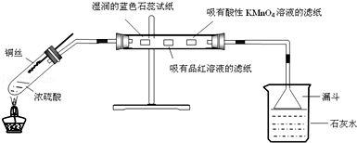
实验操作如下：连接仪器和安放药品，用酒精灯加热1分钟后撤去酒精灯，将铜丝伸入液面以下，一段时间后拉起铜丝．
请回答下列问题：
（1）将反应后的试管充分静置，观察到试管底部有白色固体出现，中间层是浅黄色液体（浓硫酸），上层是蓝色溶液．白色固体的化学式为 _________ ，上述现象中体现了浓硫酸的性质有 _________ （填序号）
①酸性 ②强氧化性 ③吸水性 ④脱水性
（2）直玻璃管中依次观察到的现象是： _________ ； _________ ； _________ ．
（3）某次实验中小烧杯中澄清石灰水始终未观察到浑浊，你猜想可能的原因是 _________ ，请设计实验证明它． _________ ．
（4）某学生发现，常温下将铜片长时间放入浓硫酸的试管中并密封，最终生成黑色物质（Cu₂S）和蓝色溶液，无气体生成，写出此条件下铜片与浓硫酸反应的化学方程式： _________ ．
参考答案
一 选择题
1．C 2．D 3．A 4．B 5．B 6．B 7．A
二． 8． |  |  | （1）BDE；烧杯和玻璃棒；  （2）A；  （3）A； 2.0； 大于；重新配置；  （4）13.6；15；将浓硫酸沿烧杯内壁缓缓倒入水中，并用玻璃棒不断搅拌；  （5）AC．
9． | (1) 3CuO+2NH₃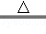3Cu+N₂+3H₂O；  （2）3Cu+8H⁺+2NO₃﹣=3Cu²⁺+2NO↑+4H₂O；  （3）2Cu²⁺+2Cl﹣+SO₂+2H₂O=2CuCl↓+4H⁺+SO₄^{2﹣}．
10． |  | （1）CuSO₄；①②③；  （2）蓝色石蕊试纸变为红色；红色滤纸变为白色；紫红色滤纸变为白色；  （3）SO₂易溶于水，大量SO₂与Ca（OH）₂生成易溶于水的Ca（HSO₃）₂而不产生CaSO₃浑浊；取小烧杯中溶液少许于另一支试管中，加入足量NaOH溶液，若有白色沉淀生成，则证明猜想合理；  （4）5Cu+4H₂SO₄（浓）=Cu₂S+3CuSO₄+4H₂O．

